ELEKTROKARDİYOGRAFİ ÇEKEBİLME BECERİSİ

AMAÇ: Elektrokardiyografi (EKG) cihazını uygun şekilde kullanmak ve elektrotları doğru lokasyonlara yerleştirerek doğru EKG çekebilmek
HEDEF: Standart 12 derivasyonlu EKG’nin yanı sıra gerekli durumlarda posterior ve sağ EKG taramalarının çekilebilmesini sağlayabilmek.
ÖĞRENME DÜZEYİ: 4
ARAÇLAR: EKG cihazı, ekstremite elektrotları, göğüs elektrotları, EKG jeli

DEĞERLENDİRME KRİTERLERİ:
Aşağıdaki puanlama sistemini kullanarak, tüm basamaklar doğru, sıralı ve duraksamadan yapılıp, tümünden tam not alana dek beceriyi yineleyiniz.
0 | Geliştirilmesi gerekir: Basamağın hiç uygulanmaması; yanlış uygulanması ya da sırasında uygulanmaması
1 | Yeterli: Basamağın doğru olarak ve sırasında uygulanması; ancak eğiticinin yardımına gereksinim duyulması
2 | Ustalaşmış: Basamağın duraksamadan ve eğiticinin yardımına gereksinim olmadan doğru olarak ve sırasında uygulanması

KATILIMCININ
Adı Soyadı:
Sınıfı:
Numarası:

BASAMAK  NO | UYGULAMA BASAMAKLARI | DEĞERLENDİRME
 |  | 1 | 2 | 3
1 | Hastayı süpin pozisyonda sedyeye yatırınız
2 | Hastaya, elbisesinin kol ve paçalarını sıvayarak el bileklerinin ve ayak bileklerinin görünür vaziyette olmasını sağlatınız. Hemen ardından üst elbisesini sıyırmasını sağlayarak göğüs gölgesinin görünür vaziyette olmasını sağlayınız. Şayet hasta bu komutları yerine getiremeyecek durumda ise işlemi siz uygulayınız.
3 | EKG cihazına bağlı halde bulunan kırmızı, sarı, yeşil ve siyah renkli dört adet ekstremite elektrotlarını alınız.
4 | Kırmızı renkli ekstremite elektrotunun metalik kısmına 1-2 mililitre EKG jeli uygulayarak elektrotu, metalik kısım sağ el bileğinin medial kesimine temas edecek şekilde yerleştiriniz
5 | Sarı renkli ekstremite elektrotunun metalik kısmına 1-2 mililitre EKG jeli uygulayarak elektrotu, metalik kısım sol el bileğinin medial kesimine temas edecek şekilde yerleştiriniz
6 | Yeşil renkli ekstremite elektrotunun metalik kısmına 1-2 mililitre EKG jeli uygulayarak elektrotu, metalik kısım sol ayak bileğinin medial kesimine temas edecek şekilde yerleştiriniz
7 | Siyah renkli ekstremite elektrotunun metalik kısmına 1-2 mililitre EKG jeli uygulayarak elektrotu, metalik kısım sağ ayak bileğinin medial kesimine temas edecek şekilde yerleştiriniz
8 | EKG cihazına bağlı halde bulunan üzerlerinde sırayla V1-V2-V3-V4-V5-V6 yazılı olan altı adet göğüs elektrotunu alınız.
9 | Üzerinde V1 yazılı olan göğüs elektrotunun içerisine 1-2 mililitre EKG jeli uygulayarak elektrotu, sağ 4.interkostal aralığın sternum ile kesişim alanına yerleştiriniz
10 | Üzerinde V2 yazılı olan göğüs elektrotunun içerisine 1-2 mililitre EKG jeli uygulayarak elektrotu, sol 4.interkostal aralığın sternum ile kesişim alanına yerleştiriniz
11 | Üzerinde V4 yazılı olan göğüs elektrotunun içerisine 1-2 mililitre EKG jeli uygulayarak elektrotu, sol 5.interkostal aralığın sol midklaviküler hat ile kesişim alanına yerleştiriniz
12 | Üzerinde V3 yazılı olan göğüs elektrotunun içerisine 1-2 mililitre EKG jeli uygulayarak elektrotu, V2 ve V4 elektrotların ortasına üç elektrot da koaksiyel olacak şekilde yerleştiriniz
13 | Üzerinde V5 yazılı olan göğüs elektrotunun içerisine 1-2 mililitre EKG jeli uygulayarak elektrotu, sol 5.interkostal aralığın sol anterior aksiller hat ile kesişim alanına yerleştiriniz
14 | Üzerinde V6 yazılı olan göğüs elektrotunun içerisine 1-2 mililitre EKG jeli uygulayarak elektrotu, sol 5.interkostal aralığın sol midaksiller hat ile kesişim alanına yerleştiriniz
15 | EKG çekim cihazının ekranında oluşan görüntüyü 5-10 saniye kadar takip ederek yoruma uygun ve parazitsiz bir EKG trasesi elde edildiğinden emin olunuz.
16 | EKG çekim cihazının çekim amplitüdünün 10 milimetre/milivolt; çekim hızının ise 25 milimetre/saniye olduğunu teyit ediniz.
17 | Cihazın üzerindeki EKG çekim tuşuna basarak 12 derivasyonlu EKG kâğıdını yazdırınız.
18 | Posterior tarama yapılmak isteniyor ise;
19 | Hastayı, ekstremite elektrotları uygun yerlerine yerleştirilmiş halde iken sağ lateral deküpit pozisyona getiriniz.
20 | Üzerinde V1 yazılı olan göğüs elektrotunun içerisine 1-2 mililitre EKG jeli uygulayarak elektrotu, sol 5.interkostal aralığın sol posterior aksiler hat ile kesişim alanına yerleştirerek V7 derivasyonunu oluşturunuz.
21 | Üzerinde V3 yazılı olan göğüs elektrotunun içerisine 1-2 mililitre EKG jeli uygulayarak elektrotu, V7 elektrotu ile koaksiyel olacak şekilde sol paravertebral alana yerleştirerek V9 derivasyonunu oluşturunuz.
22 | Üzerinde V2 yazılı olan göğüs elektrotunun içerisine 1-2 mililitre EKG jeli uygulayarak elektrotu, V7 ve V9 elektrotlarının ortasına yerleştirerek V8 derivasyonunu elde ediniz.
23 | EKG çekim cihazının ekranında oluşan görüntüyü 5-10 saniye kadar takip ederek yoruma uygun ve parazitsiz bir EKG trasesi elde edildiğinden emin olduktan sonra cihazın üzerindeki EKG çekim tuşuna basarak V7-V8-V9 derivasyonlarını içeren EKG kâğıdını yazdırınız. Sonrasında, EKG kâğıdının üzerindeki V1-V2-V3 derivasyonlarına ait traselerin üzerlerine sırayla V7-V8-V9 yazarak posterior tarama çekildiğini belirtiniz.
24 | Sağ tarama yapılması isteniyor ise;
25 | Hasta supin pozisyonda yatar halde ve ekstremite elektrotları uygun yerlerine yerleştirilmiş halde iken;
26 | Üzerinde V1 yazılı olan göğüs elektrotunun içerisine 1-2 mililitre EKG jeli uygulayarak elektrotu, sol 4.interkostal aralığın sternum ile kesişim alanına yerleştiriniz, V1R derivasyonunu elde ediniz
27 | Üzerinde V2 yazılı olan göğüs elektrotunun içerisine 1-2 mililitre EKG jeli uygulayarak elektrotu, sağ 4.interkostal aralığın sternum ile kesişim alanına yerleştiriniz, V2R derivasyonunu elde ediniz
28 | Üzerinde V4 yazılı olan göğüs elektrotunun içerisine 1-2 mililitre EKG jeli uygulayarak elektrotu, sağ 5.interkostal aralığın sağ midklaviküler hat ile kesişim alanına yerleştiriniz, V4R derivasyonunu elde ediniz
29 | Üzerinde V3 yazılı olan göğüs elektrotunun içerisine 1-2 mililitre EKG jeli uygulayarak elektrotu, V2R ve V4R elektrotların ortasına üç elektrot da koaksiyel olacak şekilde yerleştiriniz, V3R derivasyonunu elde ediniz.
30 | Üzerinde V5 yazılı olan göğüs elektrotunun içerisine 1-2 mililitre EKG jeli uygulayarak elektrotu, sağ 5.interkostal aralığın sağ anterior aksiller hat ile kesişim alanına yerleştiriniz, V5R derivasyonunu elde ediniz.
31 | Üzerinde V6 yazılı olan göğüs elektrotunun içerisine 1-2 mililitre EKG jeli uygulayarak elektrotu, sağ 5.interkostal aralığın sağ midaksiller hat ile kesişim alanına yerleştiriniz, V6R derivasyonunu elde ediniz.
32 | EKG çekim cihazının ekranında oluşan görüntüyü 5-10 saniye kadar takip ederek yoruma uygun ve parazitsiz bir EKG trasesi elde edildiğinden emin olduktan sonra cihazın üzerindeki EKG çekim tuşuna basarak V1R-V2R-V3R-V4R-V5R-V6R derivasyonlarını içeren EKG kâğıdını yazdırınız. Sonrasında, EKG kâğıdının üzerindeki V1-V2-V3-V4-V5-V6 derivasyonlarına ait traselerin üzerlerine sırayla V1R-V2R-V3R-V4R-V5R-V6R yazarak sağ tarama çekildiğini belirtiniz

Resimler: 12 derivasyonlu EKG, posterior tarama ve sağ tarama çekimleri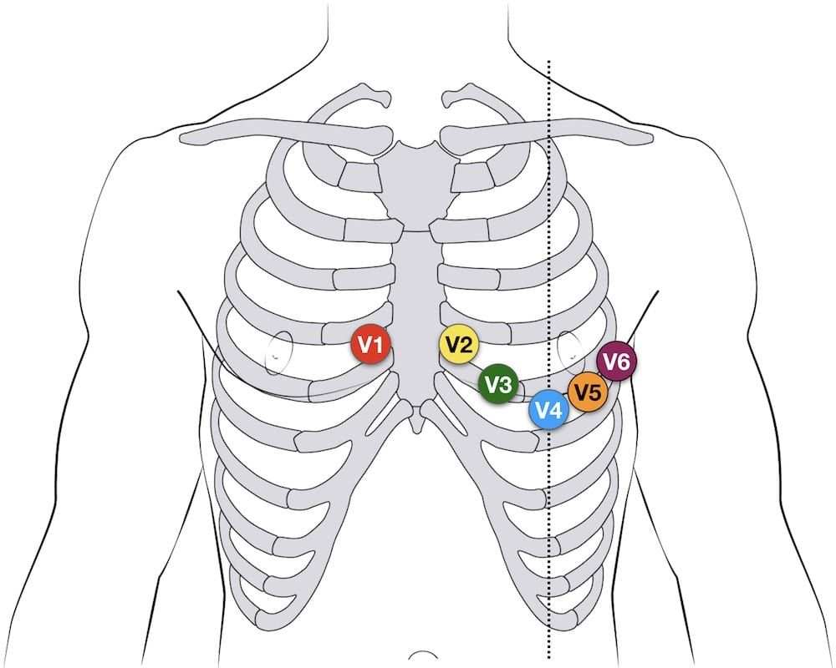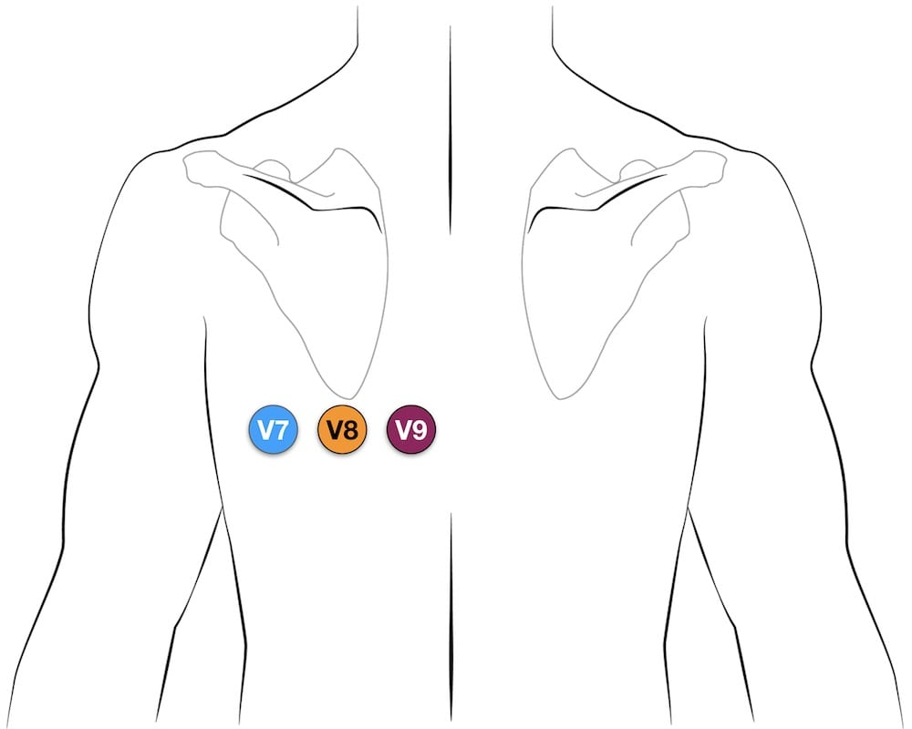
Standart Çekim Posterior Tarama
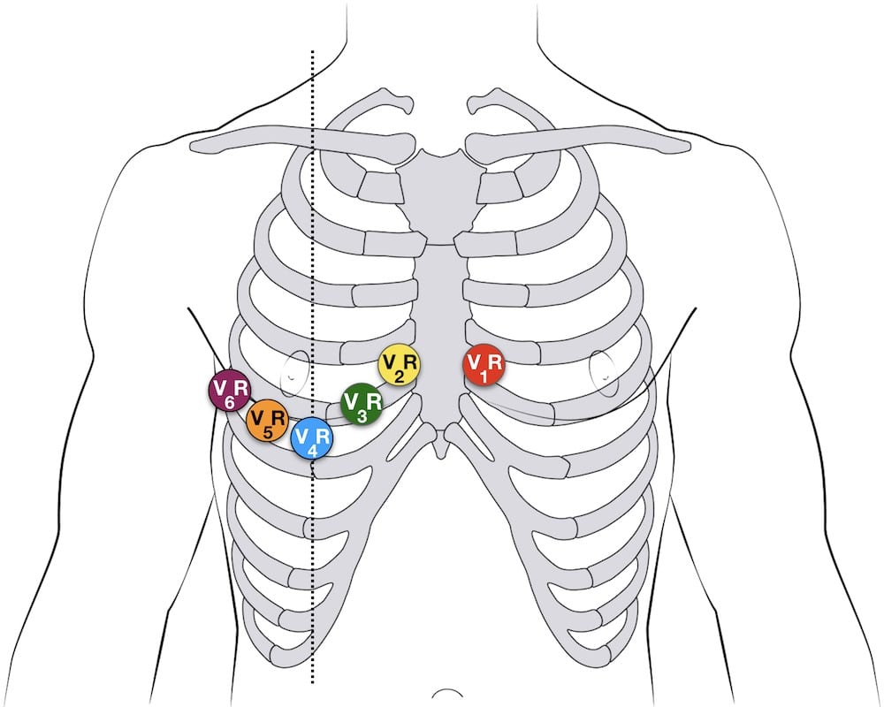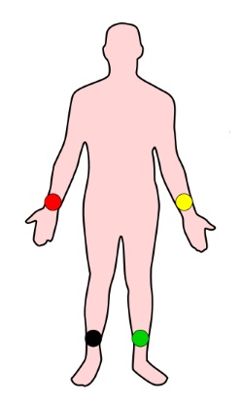
Sağ Tarama Ekstremite elektrotları

